
สำเนาคู่ฉบับ

ที่ มท ๐๘๐๘.๓/ว กรมส่งเสริมการปกครองท้องถิ่น
ถนนนครราชสีมา เขตดุสิต กทม. ๑๐๓๐๐
พฤษภาคม ๒๕๖6
เรื่อง แจ้งการโอนเงินภาษีมูลค่าเพิ่มตามประมวลรัษฎากรให้องค์การบริหารส่วนจังหวัด
เรียน ผู้ว่าราชการจังหวัด ทุกจังหวัด
สิ่งที่ส่งมาด้วย สำเนาหนังสือกรมสรรพากร ด่วนที่สุด ที่ กค ๐๗๐๕/2271
ลงวันที่ 26 เมษายน ๒๕๖6 จำนวน 1 ฉบับ
ด้วยกรมส่งเสริมการปกครองท้องถิ่นได้รับแจ้งจากกรมสรรพากรว่า ได้ดำเนินการโอนเงินภาษีมูลค่าเพิ่มตามประมวลรัษฎากร (กรณีผู้ประกอบการที่อยู่ในจังหวัดอื่นซึ่งมิใช่กรุงเทพมหานคร ยื่นแบบแสดงรายการภาษีมูลค่าเพิ่มผ่านเครือข่ายอินเทอร์เน็ต) ประจำเดือนภาษีมีนาคม 2566 จำนวน 480,166,791.96 บาท (สี่ร้อยแปดสิบล้านหนึ่งแสนหกหมื่นหกพันเจ็ดร้อยเก้าสิบเอ็ดบาทเก้าสิบหกสตางค์) เข้าบัญชีเงินฝากขององค์การบริหารส่วนจังหวัดแต่ละแห่ง เมื่อวันที่ 24 เมษายน 2566 เรียบร้อยแล้ว รายละเอียดปรากฏตาม QR Code ท้ายหนังสือนี้
จึงเรียนมาเพื่อโปรดทราบ และแจ้งให้องค์การบริหารส่วนจังหวัดทราบ
ขอแสดงความนับถือ

อธิบดีกรมส่งเสริมการปกครองท้องถิ่น

สำนักบริหารการคลังท้องถิ่น
กลุ่มงานนโยบายการคลังและพัฒนารายได้
โทร./โทรสาร ๐-๒๒๔๑-9000 ต่อ 1426
ไปรษณีย์อิเล็กทรอนิกส์ saraban@dla.go.th
ผู้ประสานงาน : สยามล ประทุมวัลย์ โทร.09-7353-6434
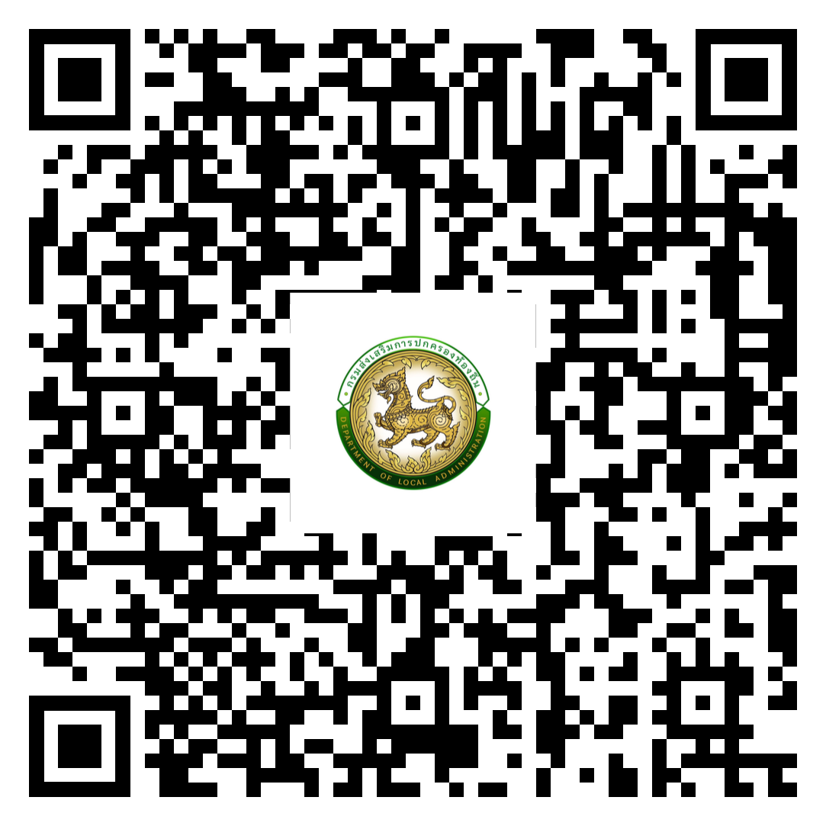

ร.อสถ.................................
ผอ.สน.คท..........................
ผอ.กง.คร............................
หน.ฝ...................................
หน.ง...................................
จนท....................................
ผู้ประสานงาน : สยามล ประทุมวัลย์
โทร : 09-7353-6434

